Doctora

**Ana María Barón**

Gerencia Derecho Privado

C.C.

Doctora

**Darlyn Marcela Muñoz Nieves**

Coordinación Derecho Privado - Suroccidente

**Asunto:** Viabilidad respecto aportar dictamen pericial **(CASE-17424)**

**Referencia proceso:** **CASE 17424**

**Despacho Judicial**: 15 CIVIL DEL CIRCUITO DE CALI (VALLE DEL CAUCA)

**Radicado**: 76001310301520180029900

**Demandante**: FELLY JOHANA PONCE SANCHEZ, MARIA ROSENDA GOMEZ DE GOMEZ, CRISTIAN CAMILO GOMEZ GOMEZ, y DORA LILIA GOMEZ GOMEZ.

**Demandado**: AXA COLPATRIA S.A, CLAUDIA ROA ROJAS, COOPERTATIVA MULTIACTIVA DE TRANSPORTADORES SINDIUNION LTDA, COOPSINDIUNION LTDA. S.A. y ASEGUADORA SOLIDARIA DE COLOMBIA

**Solicitud realizada por la Coordinación:** Análisis si el dictamen pericial decretado a nuestro favor es necesario y viable en este proceso. Ten en cuenta que la calificación se encuentra como eventual por la procedencia de la prescripción de las acciones derivadas del contrato de seguro en aplicación del termino bienal, por el aspecto subjetivo del conocimiento de la poliza por parte de los demandantes desde el año 2015, así mismo, tomando en cuenta que, en el informe de accidente de tránsito no se atribuye la responsabilidad a alguno de los conductores de los vehículos implicados en el hecho, por lo cual, a través del debate probatorio es que se logrará determinar la causa eficiente que origino el accidente de tránsito.

**CONCEPTO:** No es pertinente un RAT en tal sentido, dado que, ya obran dentro del expediente digital dos RAT y la suma asegurada es menor a la liquidación benévola de las pretensiones:

1. **Ya obra dentro del plenario dos RAT que fueron aportados por: i) Aseguradora Solidaria realizado por IRS Vial y ii) RAT allegado por la parte demandante elaborado por el “perito automotor de la justicia” Rommy Schnaider Cano Díaz, en el cual se establecieron las siguientes conclusiones:**

* **RAT aportado por la aseguradora Solidaria realizado po IRS VIAL:** en el cual se establece como conclusión que la causa asociada a la ocurrencia del accidente obedece al ingreso a la intersección de vías en luz roja semafórica o en cambio de fase por alguno de los dos vehículos involucrados, sin poder establecer objetivamente cuál de los dos lo realizó.

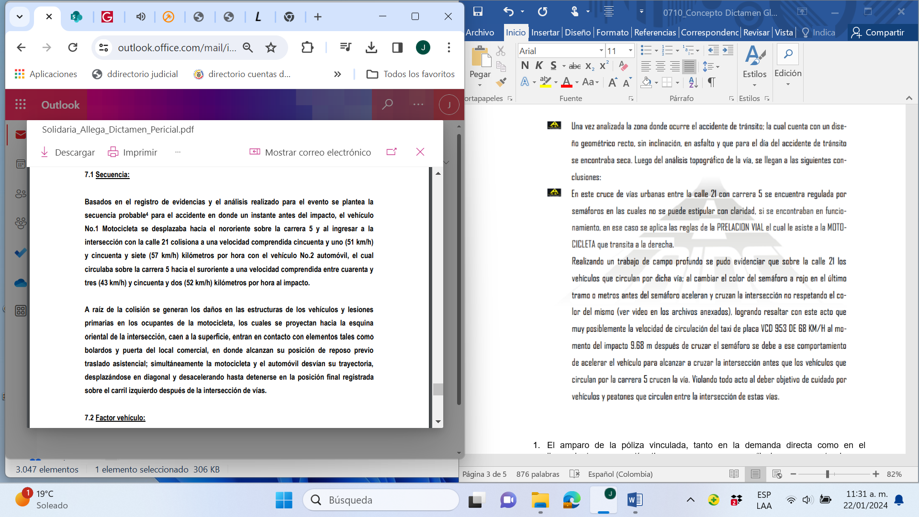

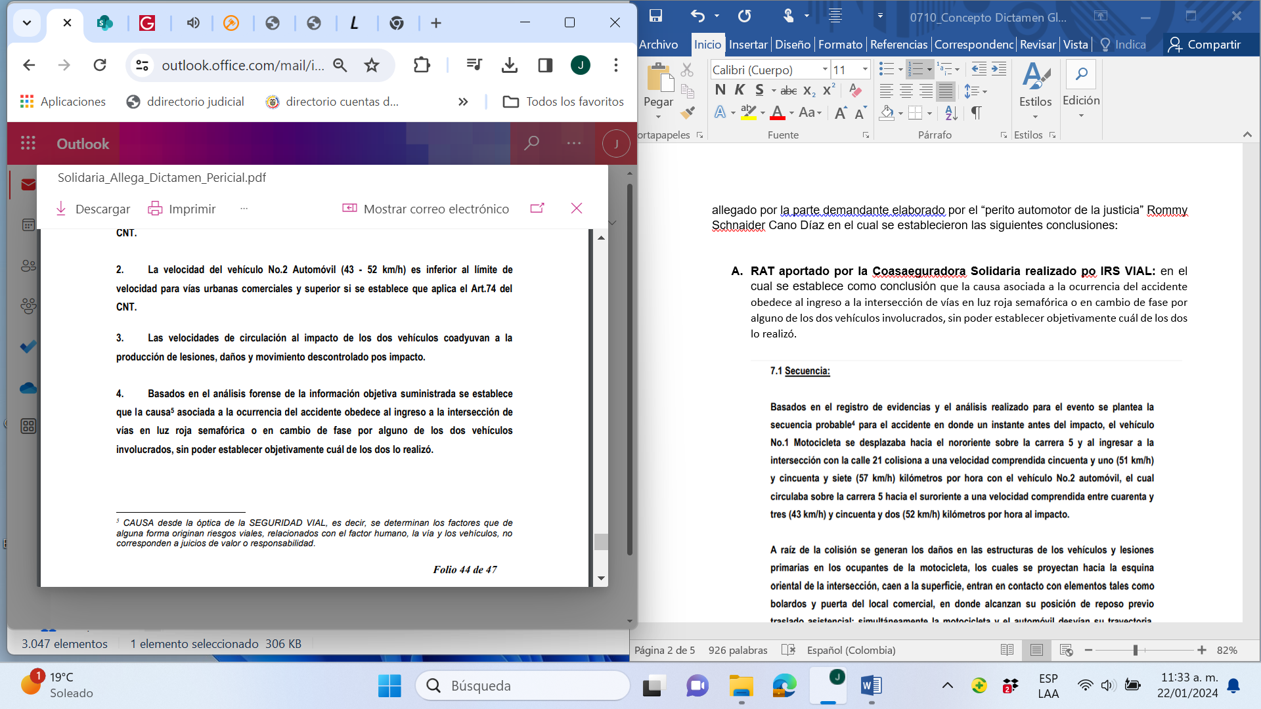

* **RAT aportado por la parte activa del proceso realizado por el señor Rommy Schnaider Cano Díaz:** donde se concluye que la causa eficiente del accidente de tránsito esta en cabeza del vehículo tipo taxi asegurado de placas WSJ998 conducido por el señor Mario Hernán Rojas tuvo un exceso de velocidad con el fin cruzar la intersección, lo que generó una falta de visibilidad para realizar una maniobra evasiva oportunamente.

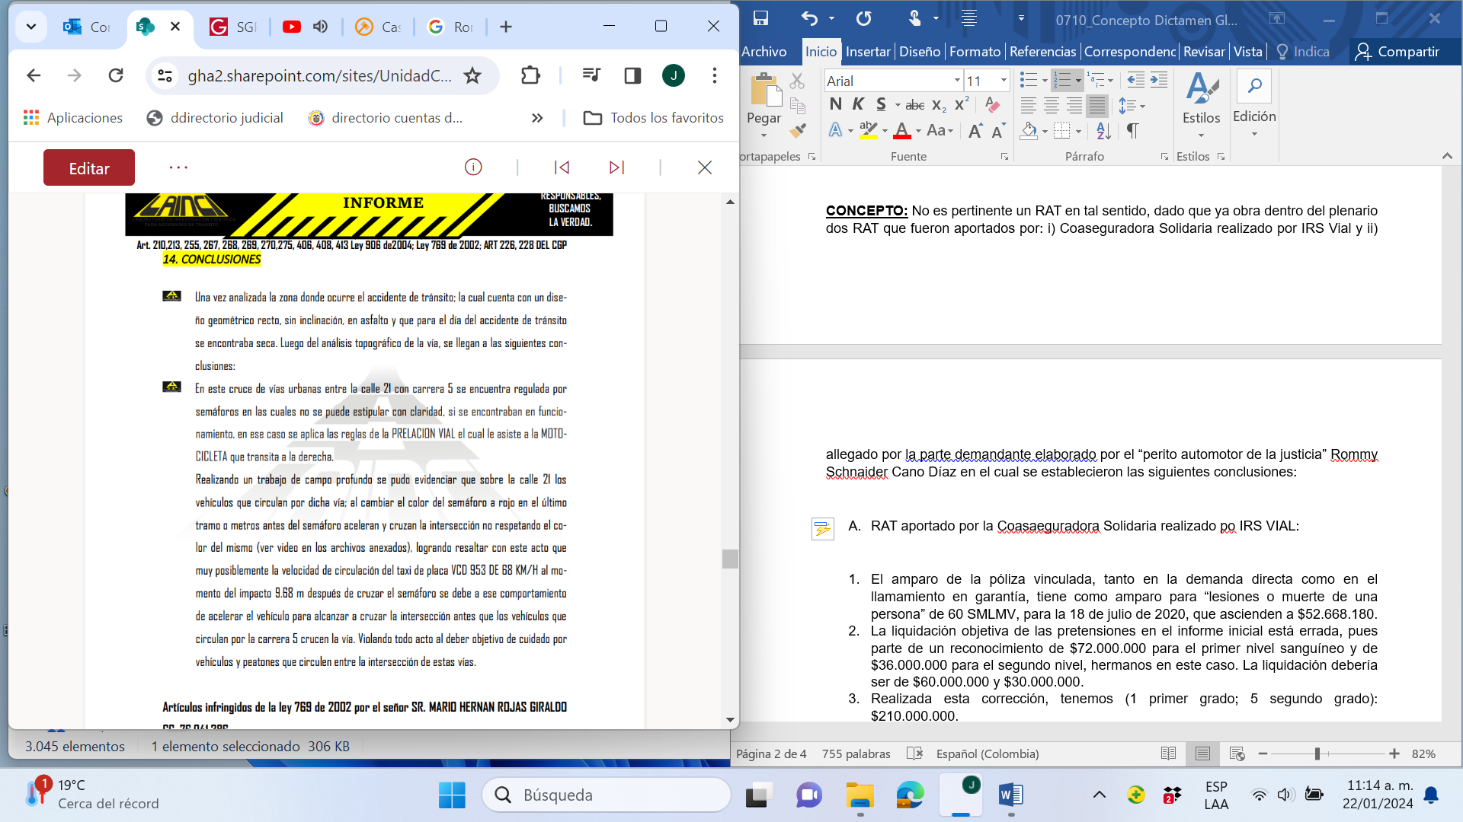

Por lo que se concluye lo siguiente:

1. Realizada la búsqueda del señor Rommy Cano Díaz en la lista de auxiliares de la justicia no aparece referenciado, pero su dictamen pericial cumple con cada uno de los requisitos establecidos en el artículo 226 del CGP, por lo cual, se considera que deberá atribuírsele dicho valor probatorio.
2. Efectivamente el accidente de tránsito se debió a que alguno de los conductores se pasó el semáforo en rojo, sin que sea posible establecer cuál de los dos agentes viales cometió dicha imprudencia.
3. La principal discordia entre ambos RAT aportados radica en la velocidad de los involucrados en el accidente de tránsito, pues, como puede desprenderse del RAT desarrollado por IRS Vial atribuye exceso de velocidad al conductor de la motocicleta y el RAT realizado por el señor Rommy establece que fue el conductor del vehículo tipo taxi quien llevaba exceso de velocidad lo que provocó que no pudiese frenar con anticipación.
4. De los documentos obrantes en el proceso no es posible establecer cuál de los agentes viales conducía con exceso de velocidad, toda vez que, no se establecieron huellas de frenado, ni puntos de fijación de coordenadas para punto de referencia en el IPAT o huella de arrastre sin fijar a un punto de referencia ni establecer su longitud, por lo cual, imposibilita técnicamente establecer el exceso de velocidad de los agentes viales, invalidando el desarrollo de otro RAT.
5. Es de establecer que, tanto por la parte demandante como la aseguradora Solidaria fue solicitado el testimonio del señor Sebastián Guarín quien es testigo ocular de los hechos, el cual fue decretado.
6. **Así mismo, tampoco se considera necesario un RAT ya que la suma asegurada es menor a la liquidación benévola de las pretensiones:**
7. El amparo de la póliza vinculada, tanto en la demanda directa como en el llamamiento en garantía, tiene como amparo para “lesiones o muerte de dos o más personas” de $70.740.000 con deducible del 20% mínimo 2 SMLMV, por lo que, la exposición económica máxima de la compañía corresponde a $56.592.000
8. El señor Cristian Gómez cuenta con una PCL dictaminada por la Junta Nacional de Calificación de Invalidez de 65,16%; así mismo a la señora Felly Johanna Ponce se le fue otorgada por esa misma entidad una PCL de 18,71%.
9. La liquidación objetivada del presente proceso corresponde a $620.581.225 por concepto de daño emergente debidamente acreditado, perjuicios morales, y lucro cesante.
10. Incluso en el mejor escenario para Axa, donde se declare la concurrencia causal en un porcentaje de 50 %, la liquidación sería aproximada a $310.290.612 para la parte pasiva.
11. Como la obligación indemnizatoria de Equidad únicamente ascendería al valor asegurado para el amparo de “lesiones o muerte de dos o más personas” en suma de $73.920.000, es indiferente presentar un RAT que, eventualmente, demuestre la concurrencia causal.
12. No es pertinente un RAT en tal sentido, pues la suma asegurada es menor a la liquidación benévola de las pretensiones.

* **Para ello se tuvo en cuenta lo siguiente**:

**Hechos**: De conformidad con los hechos de la demanda, el día 23 de febrero de 2014 siendo las 13:50 p.m. aproximadamente, el señor CRISTIAN CAMILO GOMEZ en compañía de su esposa FELLY JOHANA PONCE transitaban sobre la carrera 5 en dirección a la calle 21 de la ciudad de Cali en una motocicleta, cuando de repente son impactados por el automotor de placas VCO 953 conducido por el señor MARIO HERNAN ROJAS. El informe policial de accidentes de tránsito se consignó como hipótesis: Semáforo en rojo para uno de los 2 conductores. La empresa COOPERATIVA MULTIACTIVA DE TRANSPORTADORES SINDIUNION LTDA COOPSINDIUNION era la empresa afiliadora del automotor de placas VCO 953, cuya propietaria es la señora Claudia Roa Rojas. El vehículo se encontraba amparado a través de Pólizas expedidas por AXA COLPATRIA S.A. y ASEGURADORA SOLIDARIA DE COLOMBIA. Según manifiesta la parte actora como consecuencia del accidente de tránsito, la señora Ponce sufrió múltiples lesiones y le fue otorgada incapacidad médico legal de 110 días, con secuelas de deformidad física que afecta el cuerpo de carácter permanente, deformidad que afecta el rostro de carácter permanente, perturbación funcional del miembro inferior derecho de carácter permanente, perturbación funcional del órgano de la locomoción de carácter permanente, por lo cual, fue calificada por la Junta Regional de Calificación de Invalidez, entidad que le otorgó a la víctima con el 18.71% de pérdida de capacidad laboral. Por su parte al señor Gomez, se le otorgo incapacidad médico legal de 120 días, secuelas deformidad física que afecta el cuerpo de carácter permanente, deformidad que afecta el rostro de carácter permanente, perturbación funcional del miembro de la presión mano izquierda de carácter permanente, perturbación funcional del órgano de la locomoción de carácter permanente, pérdida funcional de miembro superior izquierdo de carácter permanente, perturbación del sistema nervioso periférico de carácter permanente, perdida funcional de miembro inferior izquierdo de carácter permanente, por su parte el Informe de Psiquiátrica forense arrojo daños psíquicos y mentales de carácter permanente, por lo cual, la junta Regional de Calificación de invalidez le otorgó una pérdida de capacidad laboral del 65.16%. Ahora bien, los demandantes manifiestan que con motivo del accidente, sufrieron un grave daño a su salud, y que tanto ellos como su núcleo familiar sufrieron perjuicios morales.

**Liquidación objetiva pretensiones:** $620.581.225

**Respecto la póliza:**

**Póliza**: Póliza de Seguro de Responsabilidad Civil No. 8001050345

**Vigencia Afectada**: 31/05/2013 al 31/05/2014

**Ramo**: RCE TRANS. SERVICIO PUBLICO PASAJEROS

**Agencia Expide**: Cali Corredores

**Placa**: VCO953

**Valor Asegurado**: $70.740.000

**Deducible:** 20% mínimo 2 SMLMV

**Póliza del vehículo asegurado con Solidaria:**

**Póliza**: Póliza de Seguro De Automóviles 420-40-994000034464

**Vigencia Afectada**: 10/09/2013 al 10/09/2014

**Ramo**: AUTOS SERVICIO PUBL (40)

**Agencia Expide**: Cali Norte (21)

**Placa**: VCO953

**Valor Asegurado**: 120 SMMLV LESIONES O MUERTE A DOS O MÁS PERSONAS

* **Contestación de la demanda:**

**Tesis más viable desarrollada en la contestación:** neutralización de culpas en la perspectiva del artículo 2341 del Código Civil, por lo cual, la parte demandante deberá probar cada uno de los elementos integrales de la responsabilidad civil.